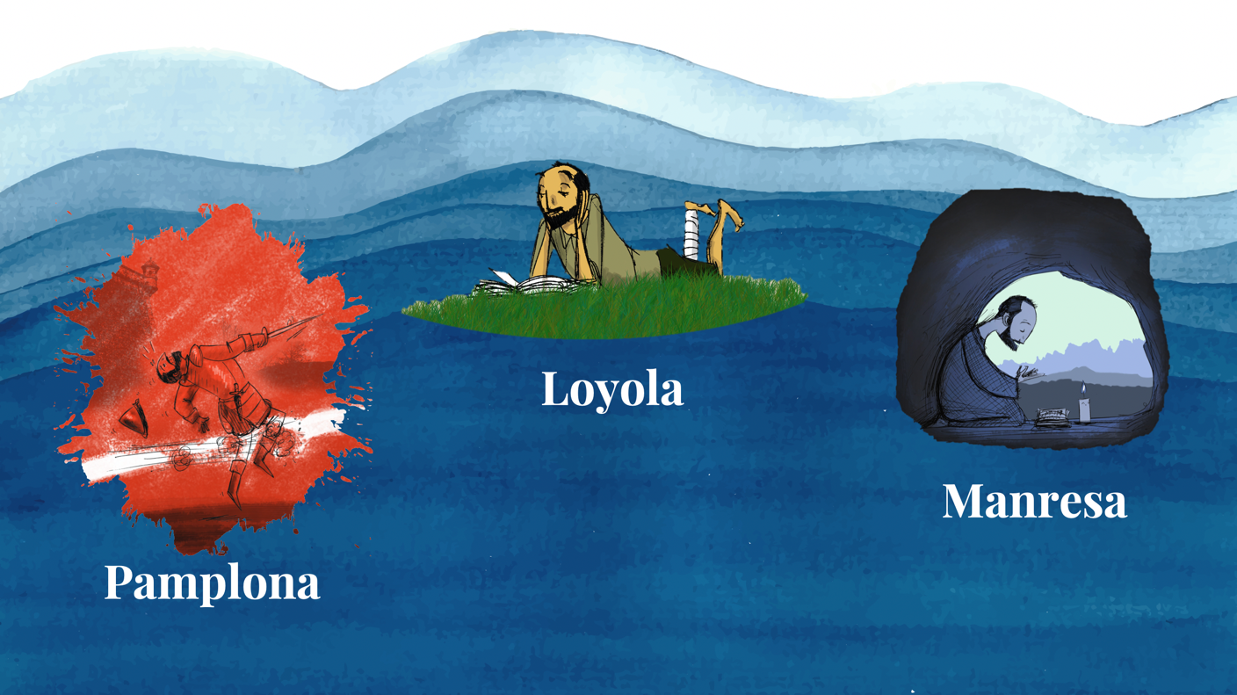
Acompañando a San Ignacio
MATERIAL PARA RETIROS

Querido Delegado de la Plataforma Apostólica,
Y también, queridos superiores, directores de obras, instituciones y comunidades del Cuerpo Apostólico Ignaciano

Desde la Comisión del Año Ignaciano de la Provincia de España queremos presentarte esta propuesta y guion de los retiros “Acompañando a San Ignacio” que puedes promover con los jesuitas y colaboradores de la familia ignaciana en tu Plataforma Apostólica.

La propuesta:
Como sabes el Año Ignaciano Ignatius 500 comenzará el 20 de Mayo de 2021. El Padre General nos invita a “permitir al Señor obrar nuestra conversión inspirados en la experiencia personal de Ignacio” . La propuesta es que en cada Plataforma Apostólica de la Provincia de España se puedan hacer estos retiros de un día para interiorizar y actualizar aquello que celebramos: “Ver todas las cosas nuevas en Cristo”.

Los tres escenarios en los que componer los lugares para acompañar a San Ignacio son:
- Pamplona: El cañonazo en la batalla: La ruta de los deseos truncados, los cañonazos de la vida, y la vuelta a la casa familiar. Los camilleros y los que nos ayudan a sanar…
- Loyola: Los caminos de la conversión, la debilidad física y los lugares de encuentro con Dios, el redescubrimiento de Dios, el camino confiando en Dios…
- Manresa: La experiencia de discernimiento: la crisis espiritual, el discernimiento en los Ejercicios Espirituales y la apertura a la iluminación: el mundo y los compañeros, el redescubrimiento de la misión …

Esta propuesta tiene que ser adaptada a la realidad y posibilidades de cada plataforma, o de cada ciudad, especialmente en estos tiempos de incertidumbre sanitaria y económica. Por ello, queremos que la propuesta sea muy abierta y flexible para llegar a cuantos más mejor, y que cada delegado la pueda adaptar con su equipo a cada territorio.

En cada escenario, Pamplona, Loyola y Manresa, te ofrecemos los siguientes materiales:
- 2 Hojas de oración para repartir a los participantes.
- Propuesta de dinámica de conversación espiritual para desarrollar en grupos pequeños (común para los tres)
- 2 hojas de trabajo el grupo o símbolos que preparar para facilitar la reunión plenaria.
- Esquema para la Eucaristía con posibilidad de prepararla por grupos

Participantes:
Este es un punto importante a decidir en cada plataforma apostólica, dado que la distribución de personas, obras y comunidades es muy diversa. Inicialmente, todo el cuerpo apostólico puede estar invitado: Jesuitas y compañeros de misión, voluntarios o con contrato, laicos y religiosos, ellos y ellas. Personas que sean significativas en la Misión de cada plataforma apostólica y con experiencia o apertura espiritual suficiente como para rezar individualmente y compartir la oración en grupo.

Si se va a hacer grupos pequeños, lo mejor es cada grupo sea lo más plural y heterogéneo posible. Por lo que, a la hora de invitar al retiro, se tendrá en cuenta que las procedencias dentro de la plataforma estén equilibradas en la medida de lo posible. Esto ayudará luego a la hora de hacer los grupos, que siempre es mejor prepararlos de antemano que improvisarlos en el momento.

Modalidades de retiro:
Dada la incertidumbre por la situación de pandemia se pueden probar distintas alternativas para poder hacer este retiro minimizando los factores de riesgo. Las posibilidades son muy abiertas, desde lo presencial a lo virtual, de un día a dos, con una oración en común o con Eucaristía final. La elección del modelo y la composición del retiro lo hace cada delegado con su equipo en su plataforma.

Fechas:
Sugerencias para ir “Acompañando a San Ignacio” en Tres retiros a lo largo del Año Ignaciano siguiendo los tres escenarios:
  - Pamplona: final del curso 20-21
  - Loyola: Primer trimestre del curso 21-22
  - Manresa: Segundo o tercer trimestre del curso 21-22 (Recordad que el 12 de Marzo de 2022 será el 400 aniversario de la canonización de San Ignacio)

Adjuntamos en el anexo siguiente un ejemplo de un día de retiro con todas las tareas a decidir y realizar. Desde la Comisión del Año Ignaciano esperamos que esta propuesta se haga realidad en todas las Plataformas Apostólicas de la Provincia de España.

Muchas Gracias

Comisión del Año Ignatius 500
Provincia de España

Ejemplo de un día de retiro, que se puede hacer tres veces según los tres escenarios propuestos:

Elegimos un modelo presencial de un día.

Temática: Elegimos el primer "escenario" en el que queremos acompañar a San Ignacio: en este caso Pamplona, y anunciamos que luego haremos Loyola y Manresa.
Decidimos la fecha
Convocamos a los participantes del retiro: Procuramos incluir a todos los que participan en la Plataforma Apostólica, en todas sus instituciones, eventos y grupos pastorales. Y en la convocatoria les pedimos que se apunten al retiro: ya sea mediante un correo electrónico o mediante un boletín de inscripción que se recorta al final de la carta de convocatoria. Es importante poner una fecha tope de inscripción, para preparar con tiempo la infraestructura (lugares de reunión, grupo, comida, etc). En el caso de que el retiro sea digital es importante recoger los correos electrónicos de los participantes para enviar el enlace al medio digital en el que se dará el retiro (Zoom, Google Meet, Skype,…).
Fijamos el horario a seguir y el material que entregaremos en cada momento:

10:00 Bienvenida al retiro, información práctica e introducción a la oración
10:30 - Oración personal. Invitad a cuidar una hora completa de oración.
- Hoja de oración 1

11:30 - Pausa para el café
12:00 - Conversación espiritual en grupos pequeños.
- Hoja guía para la conversación espiritual en los grupos
- Hoja de lo que tiene que preparar el grupo para el plenario

13:00 - Reunión plenaria (breve para presentar los símbolos de los grupos)
13:30 - Comida y descanso
16:00 - Introducción a la oración.
- Hoja de oración 2
16:15 - Oración personal (una hora de oración)

17:15 - Pausa para el café o descanso
17:45 - Conversación espiritual en grupos pequeños.
- Hoja guía para la conversación espiritual en los grupos (la misma de la mañana)
- Hoja de lo que tiene que preparar el grupo para la Eucaristía (Nota: en el caso de elegir otro modelo en el que la misa es al día siguiente, conviene que cada grupo presente algo en una reunión plenaria breve que cierre el día)
19:00 - Eucaristía
- Guion para la Eucaristía
20:00 - Despedida y cierre

Informamos a los participantes de su inscripción y les damos toda la información del evento: lugar, hora, etc. Es bueno enviar por adelantado el horario más concreto, agradeciendo su participación y dándoles de antemano la bienvenida al retiro.

Preparamos los grupos de manera que queden lo más variado posible en procedencia, instituciones, edad, sexo, compromiso, etc. Los grupos pequeños facilitan más el diálogo y la profundidad de la conversación espiritual. Por tanto, un grupo de cinco o seis participantes sería mejor que grupos más numerosos. Piensa que si no cada ronda de hablar se hace muy larga. Se puede dejar que cada grupo se auto-gestione o bien, que haya un facilitador en el grupo que mida los tiempos de cada ronda de intervenciones.

Repartimos tareas entre los participantes antes del retiro. Es bueno que no sea la misma persona quien haga todo, y es muy bueno trabajar en equipo en la preparación y presentación del retiro. Sin ánimo de ser exhaustivo las tareas que se pueden distribuir son:
  - Antes del Retiro
    - Persona coordinadora del anuncio, carta e inscripción del retiro por los distintos puntos de la Plataforma apostólica.
    - Persona que reúne las inscripciones y hace los grupos pequeños
    - Persona encargada de los locales para el plenario, los grupos y la eucaristía.
    - Persona encargada de la logística del café y la comida
  - Durante el Retiro
    - Varias personas atienden la mesa de recepción, si procede, para dar etiquetas, carpetas, bolígrafos, información de los grupos, horario, recoger comida o/y cobrar si es necesario.
    - Persona encargada de dar la bienvenida y abrir el retiro
    - Persona que da los puntos (puede ser la misma a la mañana y la tarde o diferente)
    - Persona que da los avisos y anuncios del tiempo de ir a los grupos, al plenario, e indica dónde y cuándo es el siguiente paso del retiro.
    - Persona encargada de la liturgia: celebrante, coro, lectores, etc
    - Persona encargada de agradecer, despedir y cerrar el retiro.
  - Después del Retiro
    - Todos los que han tenido una tarea específica antes y durante el retiro se juntan para evaluar la experiencia viendo lo que ha salido bien, y lo mejorable para otras ocasiones. La evaluación también puede hacerse online, pero también puede ser un buen momento para agradecer a los que más han ayudado en este servicio.
Materiales necesarios para este ejemplo de retiro de un día:
  - Hojas de oración Pamplona 1 y 2
  - Guía para la conversación espiritual en grupo pequeño
  - Sugerencia de preparación por grupos del plenario de la mañana
  - Sugerencia de preparación por grupos de la Eucaristía
  - Guión de la Eucaristía
Los materiales de estos retiros se ofrecen en formato PDF por si se quiere imprimir tal cual, y en formato Word, para que cada quien lo adapte a su realidad. Están hechos para ser usados, traducidos, compartidos… lo importante es que sirvan para unir a las criaturas con su criador y Señor.

A continuación adjuntamos todos las hojas de oración, grupos y eucaristía según el orden de los tres escenarios: Pamplona, Loyola y Manresa. La hoja sobre conversación espiritual está en el primer escenario y sirve para todos los retiros.

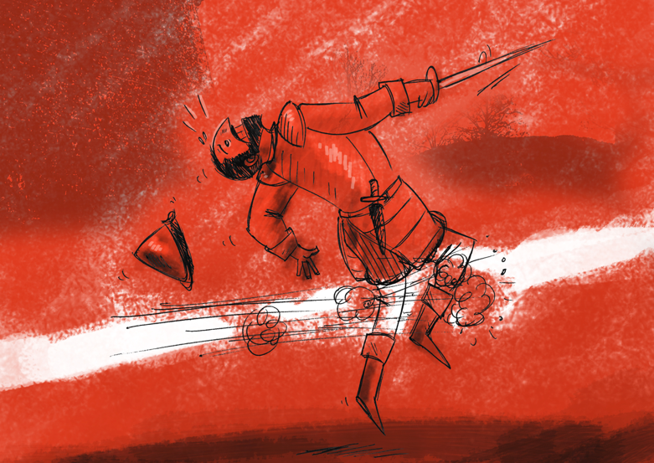

PAMPLONA

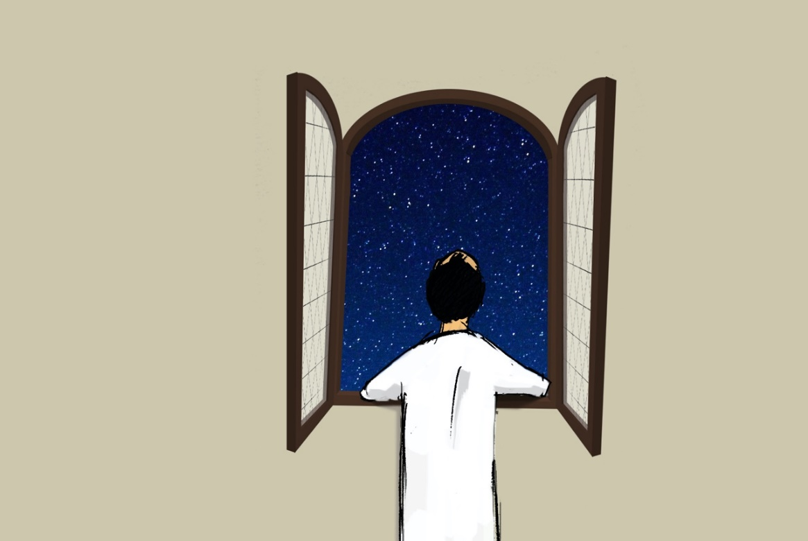

LOYOLA

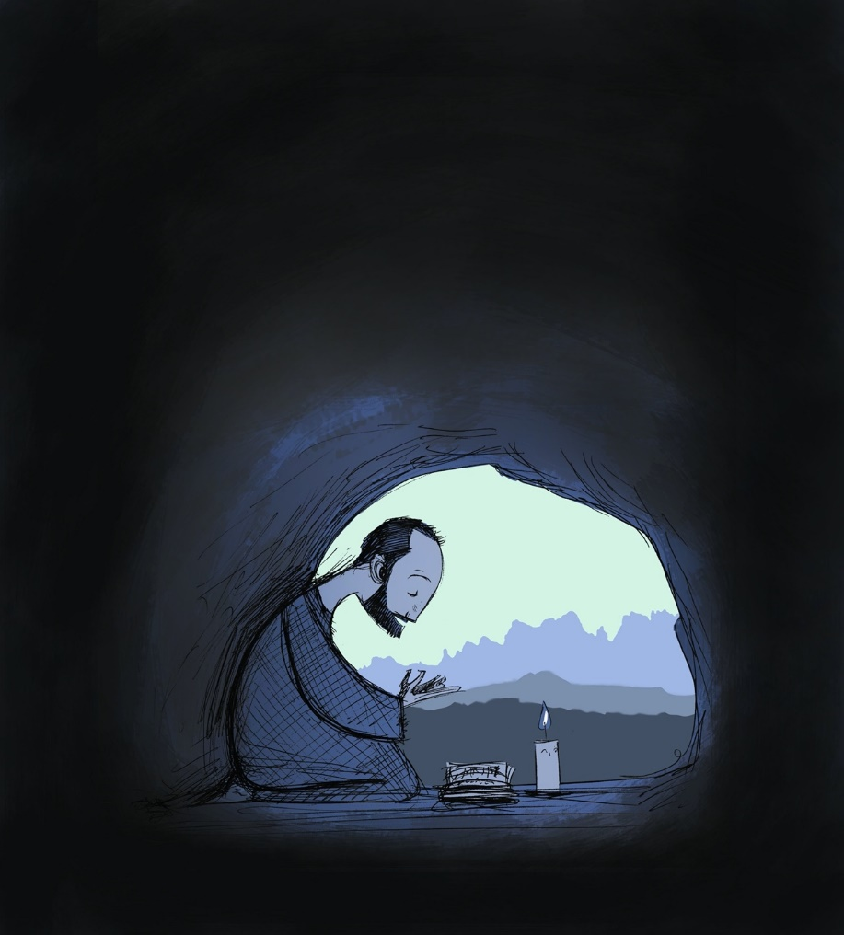
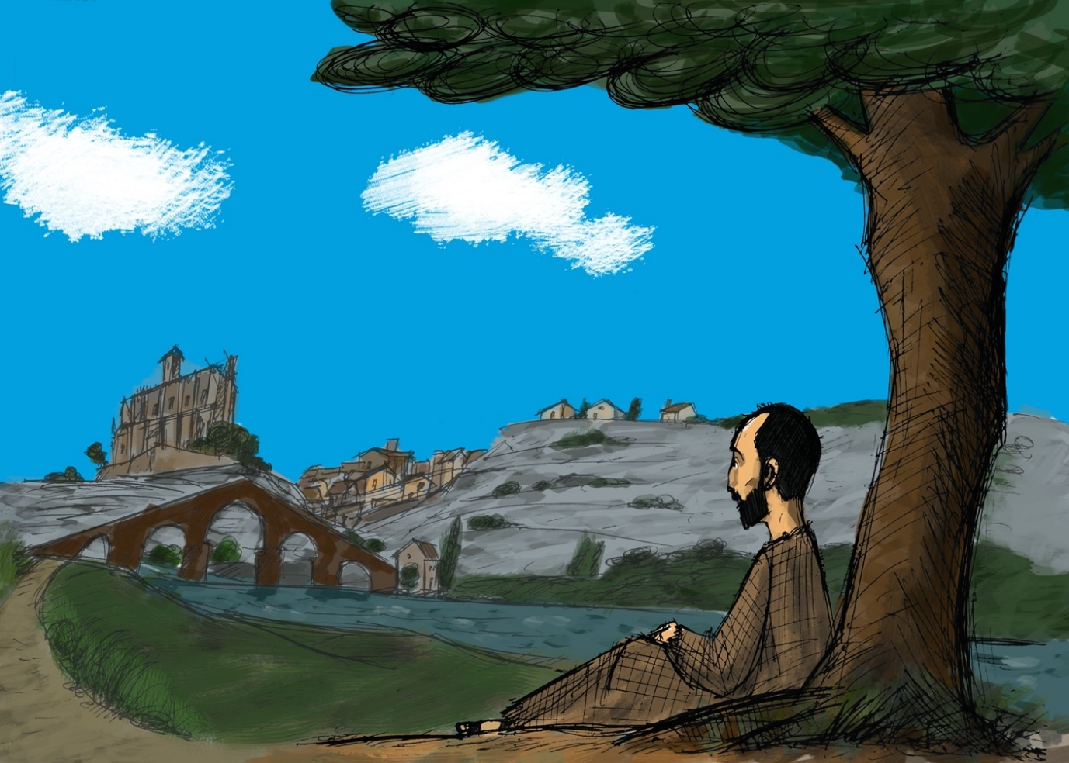
MANRESA

Ver la carta del P. General sobre el Año Ignaciano 2021 - 2022 en: https://www.jesuits.global/es/documents_category/cartas-pg/

